Les Associations Villageoises d’Epargne et de Crédit (AVEC) :
Une solution crédible pour l’autofinancement des activités génératrices de revenus (AGR)et de la cohésion sociale.
Les Associations Villageoises d’Épargne et de Crédits (AVEC) sont de petits groupes autogérés de 15 à 30 membres individuels issus d'une communauté qui se réunissent régulièrement (chaque semaine, toutes les deux semaines ou tous les mois) pour épargner leur argent dans un espace sûr afin d’accéder à de petits prêts pour développer leurs activités génératrices de revenus. A la fin du cycle de l’AVEC (généralement d’environ un an), l’épargne cumulée et le bénéfice des prêts sont proportionnellement répartis entre les membres.
Le Programme Agroalimentaire pour la Résilience Intégrée et le Développement Economique du Sahel (Pro-ARIDES), conscient des impacts positifs de ces groupes sur l’autonomisation économique de la femme et des jeunes, a mis en place depuis 2022, des groupes AVEC dans ses différentes régions d’intervention. Pour faciliter la gestion des activités d’épargne-crédit des AVEC et leur apporter un appui-conseil, des animateurs (trices) villageois (es) ont été identifiés et formés par le programme. En outre, chaque groupe AVEC est équipé d’une caisse, d’un cahier de caisse, des calculatrices etc.
Au Niger le programme Pro ARIDES appuie une centaine de groupements AVEC (Associations Villageoises d’Epargne et de Crédit) de sa zone d’intervention. A date, 313 groupements AVEC au profit de 8541 femmes et 348 hommes de 15 communes d’intervention sont mis en place grâce à l’appui de proximité fourni par les agents villageois formés par le programme à cet effet. Après plus d’une année de création ou de redynamisation selon le cas et comme le veut la démarche, une première évaluation de performance de 189 AVEC au profit de 5422 membres dont 5188 femmes et 234 hommes des sept (7) communes de la région de Tahoua a permis d’identifier 42 groupements AVEC jugés les plus performants et déclarés aptes pour passer à la phase de développement. C’est-à-dire ceux qui
- Disposent d’une valeur nette d’épargne depuis le début du cycle,
- Accordent plus de crédit à ses membres (Le nombre de crédits en cours),
- Ont un Fonds disponible en caisse/banque (cash),
Cette évaluation permet de faire mouvoir une AVEC d’une phase à une autre sachant que les AVEC sont censés passer par trois phases (la phase intensive, la phase de développement et la phase de maturité) avant d’être déclarées autonomes par l’encadrement. Cela dit, les 147 autres groupements AVEC continueront à bénéficier d’un appui intensif de proximité (une visite par semaine) de l’AV en vue de mieux internaliser les thèmes de base à savoir a) le système agent villageois, b) la vie associative, c) les opérations de caisse, d) la prévention, gestion et résolution des conflits, e) partenariat, négociation, compréhension des procédures et produits offerts par les IMF, f) le suivi évaluation et planification.
Le suivi post distribution des kits a permis de constater au réel d’une part, une épargne nette globale de 6 502 865 FCFA sécurisée en caisse pour l’ensemble des 42 groupements AVEC au profit de 1199 membres. Cette épargne est faite sur la base de cotisations hebdomadaires régulières qui varient de 250 à 500 francs CFA considérées comme part individuelles, des intérêts, des amendes et des subventions avec la possibilité pour une personne moins vulnérable de disposer de plusieurs parts. Ces cotisations constituent un fonds de crédit pour les membres, un capital d’épargne collective qui s’accroît régulièrement grâce aux intérêts des emprunts remboursés et aux cotisations permanentes. Les principales opérations de la caisse se résument à i) la gestion de l’épargne, ii) le crédit, les intérêts et iii) la gestion d'un fonds social destiné à aider les membres en difficultés sous forme de prêts à priori sans intérêts. Le crédit octroyé d’autre part à chaque membre du groupement ayant exprimé le besoin, a servi de fonds pour permettre au récipiendaire d’asseoir une activité génératrice de revenus (AGR) de son choix (dans la transformation des produits agricoles pour la plupart). Les revenus générés à travers ces AGR aident généralement dans des activités d’ordre social à savoir les cérémonies de mariage, de baptême, etc. A la fin de chaque cycle d’un an, l’épargne est soit partagée à part égale au profit des membres, soit constitué un fonds pour une activité commune du groupement (embouche pour la plupart) ou alors retenue pour constituer un capital encore plus important pour le prochain cycle. Les prochaines étapes en perspective désormais, se focaliseront sur la mise en place des réseaux des groupements AVEC avec pour ambition de les mettre ensemble pour la conduite des activités communes et profitables à tous et leur mise en relation avec des institutions de microfinances (IMF) de leurs régions respectives.
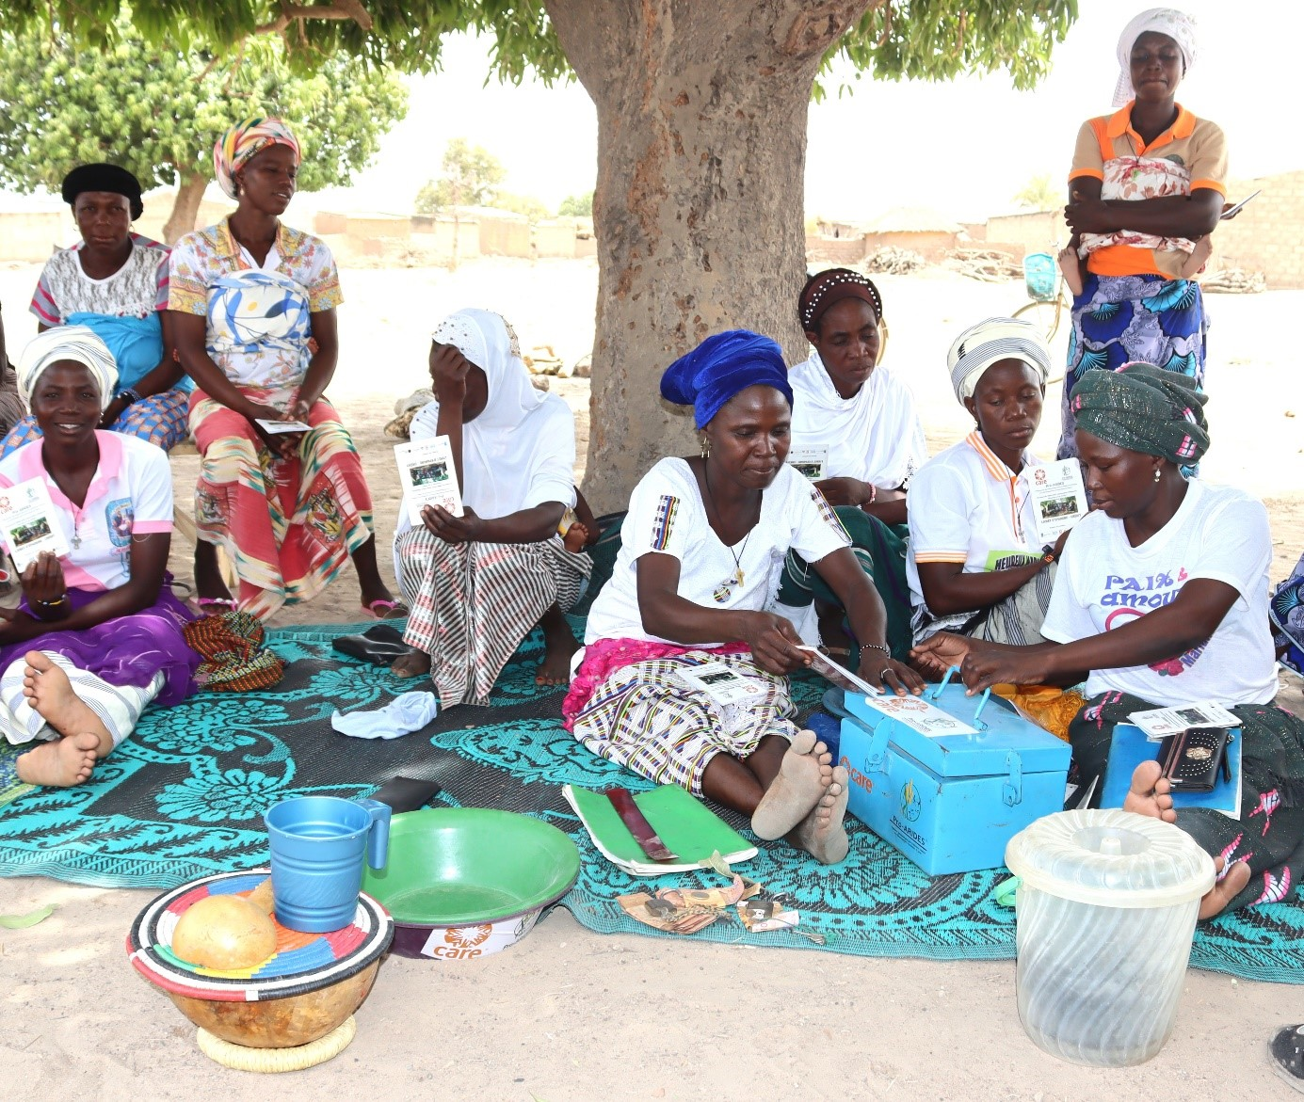
Séance de distribution des fonds de l’épargne du groupe AVEC « Palamanga » du village de Ountandéni dans la commune de Diapangou ; Province du Gourma.

Sous un autre angle, et au-delà de la portée économique des AVEC, celles-ci, à l’occasion de chaque rencontre hebdomadaire, accordent de l’espace et du temps à l’agent villageois (AV) en charge de l’animation du groupement afin de procéder à des séances de sensibilisation sur des sujets spécifiques sensibles ayant trait pour la plupart au mariage précoce, à la violence basée sur le genre, à l’hygiène et l’assainissement, etc. Des sujets de sensibilisation sur la cohésion sociale sont également abordés et contribuent dans une large mesure à une meilleure stabilité de nos communautés souvent agressées par des formes de déviances sociales multiples et multiformes.
Selon la présidente du groupement AVEC dénommé « BABU DAMUWA » du village de AMBOUTA de la commune rurale de BAZAGA, les 30 membres de ce groupement ont désormais chacune une activité génératrice de revenus dont le fonds est né des cotisations hebdomadaires, l’intérêt y afférent (10% du crédit accordé), les amendes et les subventions dans une certaine mesure. En plus de créer les conditions d’obtention de crédit dans le meilleur délai, le groupement AVEC permet aux membres de s’informer et de s’éduquer sur des thèmes importants tels que la scolarisation des jeunes filles, les soins de santé des enfants et des parents, l’importance de la vie associative entre autres facilités par l’AV (87207189).
Les AVEC une solution à l’autofinancement des ARG…
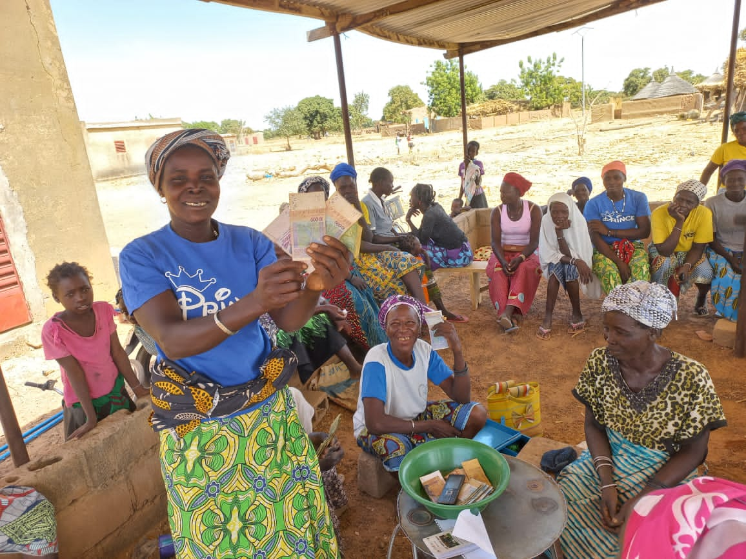
Au Burkina Faso, Au cours de l’année 2023, les groupes AVEC mis en place par le Pro-ARIDES ont octroyé au total plus de 32 millions FCFA de crédit au profit d’environ 1.700 bénéficiaires dont 97% sont des femmes. Ces crédits leur servent principalement pour la conduite d’activités génératrices de revenus telles que l’embouche ovine, porcine, la restauration, la vente de produits agricoles transformés (beignets, galettes, …) ; ils permettent aux femmes membres de l’association, de progressivement devenir autonomes financièrement. Les AVEC sont particulièrement bénéfiques pour les femmes, car elles rencontrent souvent des difficultés à accéder à des services financiers tels que les banques et même les microfinances.
AVEC de Yintualipouguini
Le cas de KABORE Abibou en est une illustration parfaite. En effet, Abibou est membre du groupe AVEC dénommé « Palamanga » dans le village de Ountandéni ; commune de Diapangou ; région de l’Est.
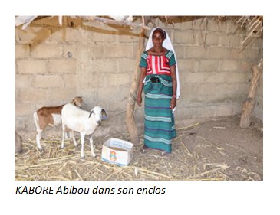
Après quelques mois de cotisation, Abibou a sollicité un crédit de vingt (20 000) mille francs CFA qu’elle a utilisé pour l’achat d’une brebis pour élevage. Elle a également mis en place des activités de vente de gâteaux et de légumes à partir desquelles elle a pu rembourser la totalité de son crédit. Après ce remboursement, elle contracta à nouveau un crédit à hauteur de vingt-cinq (25 000) FCFA, qui servit à acquérir une chèvre. Une année après, Abibou se retrouve avec deux (02) moutons et deux (02) chèvres à l’issue des mises bas. Selon elle la valeur actuelle de son cheptel est estimée à environ 80 000 FCFA. Elle s’est donc engagée à continuer son activité d’élevage avec l’espoir d’atteindre la dizaine de têtes de bétail. Abibou est convaincu de ceci : « Les groupes AVEC constituent une véritable opportunité d’autofinancement des activités génératrices de revenus. C’est vraiment un avantage d’être membre d’un groupe AVEC. Grâce au groupe AVEC, nous avons pu développer des activités économiques qui nous permettent de contribuer aux charges familiales. »

